*«С сайта агентства Финам были взяты цены нефти марки Brent, обменные курсы мировых валют – курс доллара к рублю, курс евро к доллару. Цена европейского газа была получена с электронного ресурса Quandl. Объемы добычи нефти, газа и объемы производства нефтепродуктов были получены с Росстата. Данные по компонентам ВВП России (частное, валовое накопление основного капитала и изменение запасов, очищенные от сезонности) были получены с сайта Росстата».*

1. Цены на нефть Brent. В статье указано, что взяты из финам. Сделала такой запрос. Котировки не совпадают

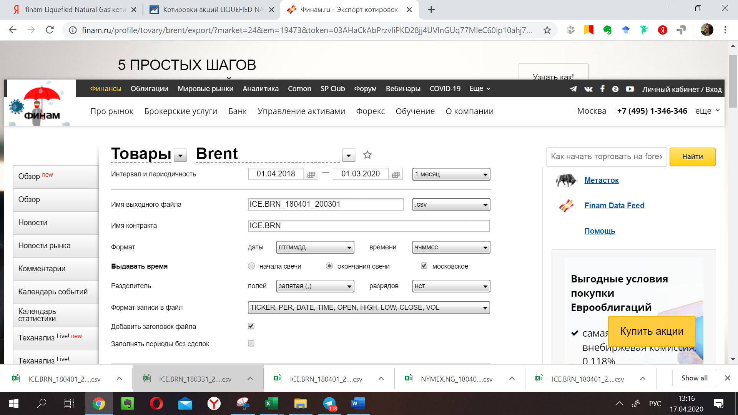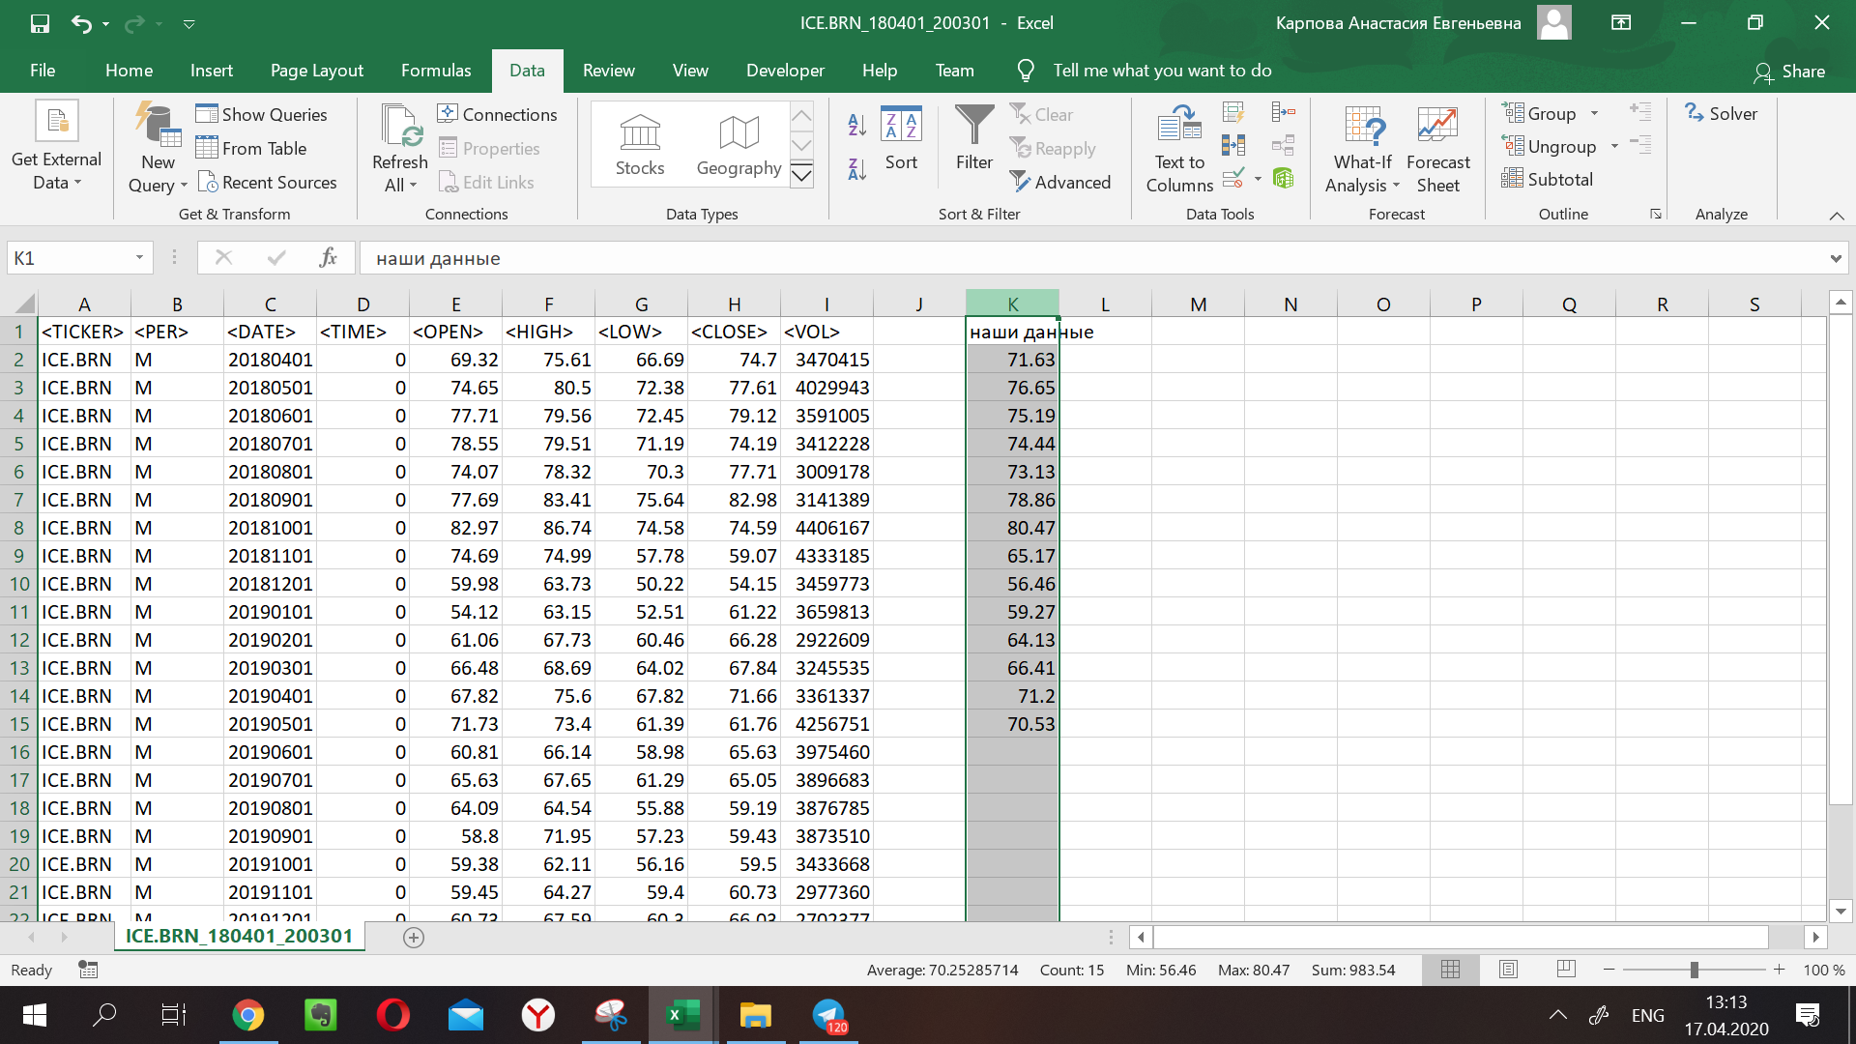

1. Gas_europe, gas_lng

Не понимаю, какие ряды по газу отсюда взяли.

Я нашла курс евро/доллар (ежеденевныйА помесячно нет ☹

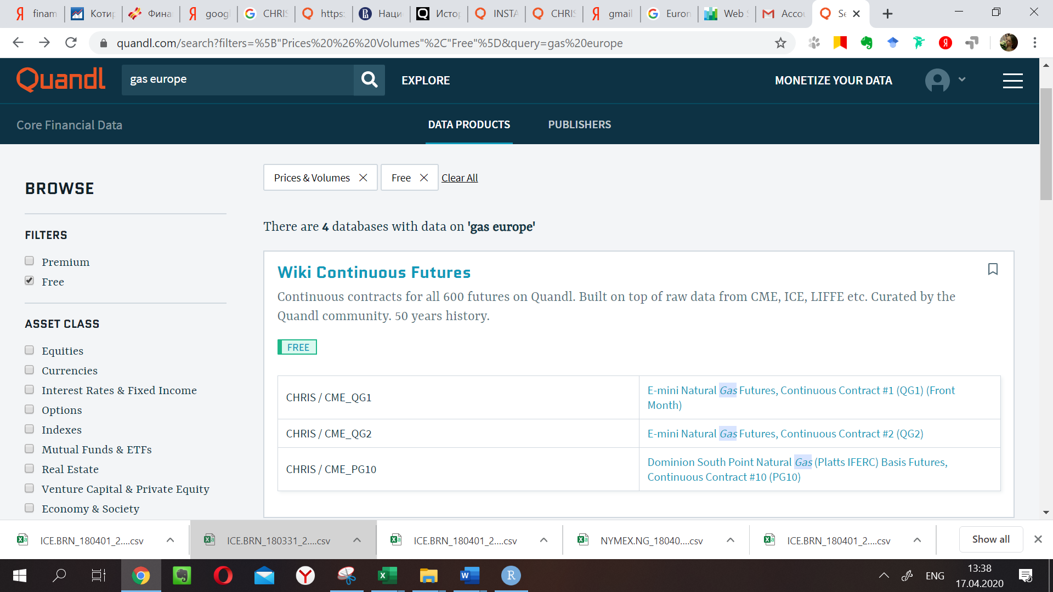

1. ВВП номинальный. Тоже значения расходятся

Взяла отсюда (в текущих ценах).

<https://www.gks.ru/free_doc/new_site/vvp/kv/tab5.htm>

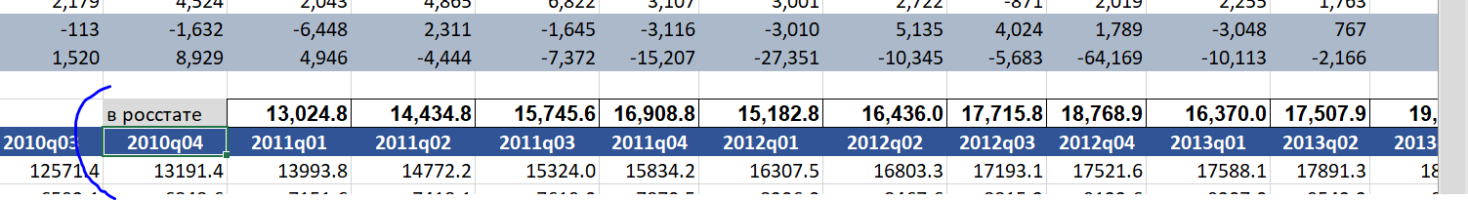

1. Переменная «Покупка валюты в рамках бюджетного правила». Непонятно, почему во вкладке «Уравнения» часть данных вбито от руки. Они не соответсвуют входным данным (там не равно 0).

И вообще, откуда данные? Кажется, с этим не согласуется

<https://roskazna.ru/finansovye-operacii/pokupka-i-prodazha-inostrannoj-valyuty/arkhiv-informatsii-ob-operatsiyakh-pokupki-prodazhi-inostrannoy-valyuty-za-schyet-sredstv-federalnog/?year=2019&month=5>

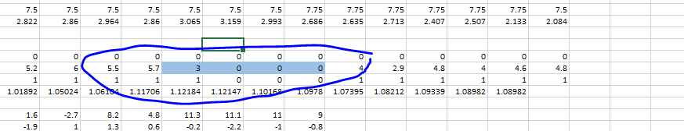

1. Em index. Видимо от Emerging markets?

Нагуглига MSCI Emerging Markets Indx

<https://www.google.com/search?newwindow=1&tbm=fin&sxsrf=ALeKk03PkCoYPPLEHt1fPuOFRGvKFMHitg%3A1587133060529&ei=hLqZXo3qH-ygrgSgm6_YDQ&stick=H4sIAAAAAAAAAONgecRozi3w8sc9YSm9SWtOXmPU4OIKzsgvd80rySypFJLiYoOyBKT4uHj00_UNK8uTigyqckx5AKtObFo8AAAA&q=NYSEARCA%3A+EEM&oq=emerging+ma&gs_l=finance-immersive.1.1.81l3.2829.8511.0.13614.17.16.1.0.0.0.106.1416.15j1.16.0....0...1.1.64.finance-immersive..0.17.1416....0.SCif-sso-QQ#scso=_k7qZXo3QHceIrwSFn7_oCg1:0>

но это не то. Не знаю, что в наших данных

1. Rate_10tr

<https://finance.yahoo.com/quote/%5ETNX/history?period1=1547683200&period2=1587081600&interval=1mo&filter=history&frequency=1mo>

Я решила взять отсюда, больше всего похоже на цену закрытия. Некоторые значения отличаютcя от наших на сотые..

1. Откуда ВНОК, ЭКСПОРТ, ИМПОРТ ? (последние же два не из платежного баланса, как я поняла?) Как гуглить потребление домашних хозяйств, государства, номинальные запасы?(те переменные, что начинаются с n_) Вот с этой группой переменных не нашла соответствий..

ВНОК <https://fedstat.ru/indicator/57373> не как у нас

https://fedstat.ru/indicator/37149

1. Откуда данные по добыче нефти, газа и переработке?

Отличаются от данных с сайта мин энерго….

<https://minenergo.gov.ru/activity/statistic>